Dari vlan 20 ke vlan 10

IP 23.23.23.13 ke 12.12.12.12

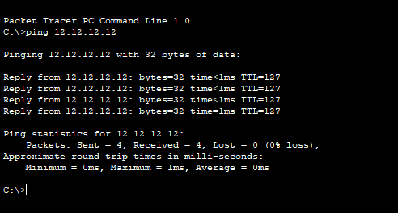

Dari vlan 10 ke vlan 20

IP 12.12.12.12 ke 23.23.23.12

